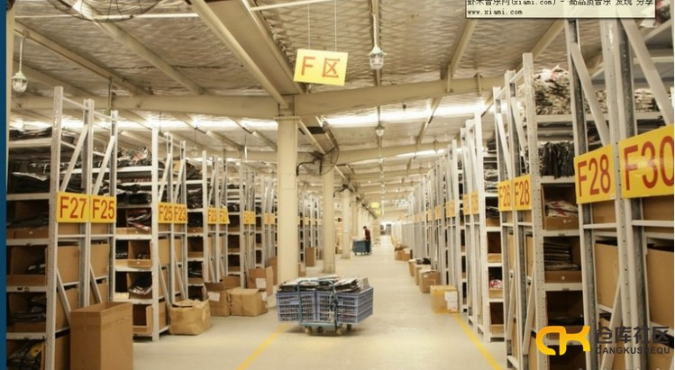
自动电子秤出入库管理系统
基于SaaS模式，融入互联网+理念，通过互联网直接访问，实现移动仓库办公；扫码入库、多种格式单据打印功能，让工作更轻松；转仓功能，仓库管理系统中仓库间的需求调配通过转仓实现，企业库存管理更加合理；严格细致的权限管理，根据企业需要设置不同角色权限，确保信息安全，避免越权、误操作等情况。

